1. O que é um arquivo fonte?
A. um arquivo de texto que contém instruções de linguagem de
programação.
B. um subdiretório que contém os programas.
C. um arquivo que contém dados para um programa.
D. um documento que contém os requisitos para um projeto.

Resposta: A)

2. O que é um registrador?
A. parte do sistema de computador que mantém o controle dos
parâmetros do sistema.
B. uma parte do processador que possui um padrão de bits.
C. parte do processador que contém o seu número de série único.
D. parte do bus de sistema que contém dados.

Resposta: B)

3. Qual o caracter que, na linguagem assembly do SPIM, inicia um
comentário?
A. #
B. $
C. / /
D. *

Resposta: A)

4. Quantos bits há em cada instrução de máquina MIPS?
A. 8
B. 16
C. 32
D. instruções diferentes possuem diferentes comprimentos.

Resposta: C)

5. Quando você abre um arquivo de origem a partir do menu Arquivo do
SPIM, quais as duas coisas que acontecem?
A. O arquivo está carregado na memória e começa a execução.
B. SPIM é iniciado e o arquivo é aberto no editor.
C. O arquivo é montado em instruções de máquina, e as instruções de
máquina são carregados na memória do SPIM.
D. O programa é executado e os resultados são salvos em disco.

Resposta: B)

6. O que é o contador de programa?
A. um registrador que mantém a conta do número de erros durante a
execução de um programa.
B. uma parte do processador que contém o endereço da primeira
palavra de dados.
C. uma variável na montadora que os números das linhas do arquivo
de origem.
D. parte do processador que contém o endereço da próxima instrução
de máquina para ser obtida.

Resposta: D)

7. Ao pressionar a tecla F10 para executar uma instrução, quanto será
adicionado ao contador de programa?
A. 1
B. 2
C. 4
D. 8

Resposta: C)

8. O que é uma diretiva, tal como a diretiva .text?
A. uma instrução em linguagem assembly que resulta em uma
instrução em linguagem de máquina.
B. uma das opções de menu do sistema SPIM.
C. uma instrução em linguagem de máquina que faz com que uma
operação sobre os dados ocorra.
D. uma declaração que diz o montador algo sobre o que o
programador quer, mas não corresponde diretamente a uma instrução
de máquina.

Resposta: D)

9. O que é um endereço simbólico?
A. um local de memória que contém dados simbólicos.
B. um byte na memória que contém o endereço de dados.
C. símbolo dado como argumento para uma directiva.
D. um nome usado no código-fonte em linguagem assembly para um
local na memória.

Resposta: D)

10.Em qual endereço o simulador SPIM coloca a primeira instrução de
máquina quando ele está sendo executado com a opção Bare Machine
ligada?
A. 0x00000000
B. 0x00400000
C. 0x10000000
D. 0xFFFFFFFF

Resposta: B)

11. Algumas instruções de máquina possuem uma constante como um
dos operandos. Como é chamado tal operando?
A. operando imediato
B. operando embutido
C. operando binário
D. operando de máquina

Resposta: A)

12. Como é chamada uma operação lógica executada entre bits de cada
coluna dos operandos para produzir um bit de resultado para cada
coluna?
A. operação lógica
B. operação bitwise
C. operação binária
D. operação coluna

Resposta: B)

13. Quando uma operação é de fato executada, como estão os operandos
na ALU?
A. Pelo menos um operando deve ser de 32 bit.
B. Cada operando pode ser de qualquer tamanho.
C. Ambos operandos devem que vir de registradores.
D. Cada um dos registradores deve possuir 32 bit.

Resposta: D)

14. Dezesseis bits de dados de uma instrução de ori são usados como um
operando imediato. Durante execução, o que deve ser feito primeiro?
A. Os dados são estendidos em zero à direita por 16 bits.
B. Os dados são estendidos em zero à esquerda por 16 bits.
C. Nada precisa ser feito.
D. Apenas 16 bits são usados pelo outro operando.

Resposta: B)

15. Qual o nome para um padrão de bits copiados em um registrador?
A. load.
B. filled.
C. stuffed.
D. fixed.

Resposta: D)

16. Qual das instruções seguintes armazenam no registrador $5 um
padrão de bits que representa positivo 48?
A. ori $5,$0,0x48
B. ori $5,$5,0x48
C. ori $5,$0,48
D. ori $0,$5,0x48

Resposta: C)

17. A instrução de ori pode armazenar o complemento de dois de um
número em um registrador?
A. Não.
B. Sim.

Resposta: A)

18. Qual das instruções seguintes limpa todos os bits no registrador $8
com exceção do byte de baixa ordem que fica inalterado?
A. ori $8,$8,0xFF
B. ori $8,$0,0x00FF
C. xori $8,$8,0xFF
D. andi $8,$8,0xFF

Resposta: D)

19. Qual é o resultado de um ou exclusivo de padrão sobre ele mesmo?
A. Todos os bits em zero.
B. Todos os bits em um.
C. O padrão original utilizado.
D. O resultado é o contrário do original.

Resposta: A)

20. Todas as instruções de máquina têm os mesmos campos?
A. Não. Diferentes de instruções de máquina possuem campos diferentes.
B. Não. Cada instrução de máquina é completamente diferente de
qualquer outra.
C. Sim. Todas as instruções de máquina têm os mesmos campos na
mesma ordem.
D. Sim. Todas as instruções de máquina têm os mesmos campos, mas
eles podem estar em ordens diferentes.

Resposta: A)
Programa 1

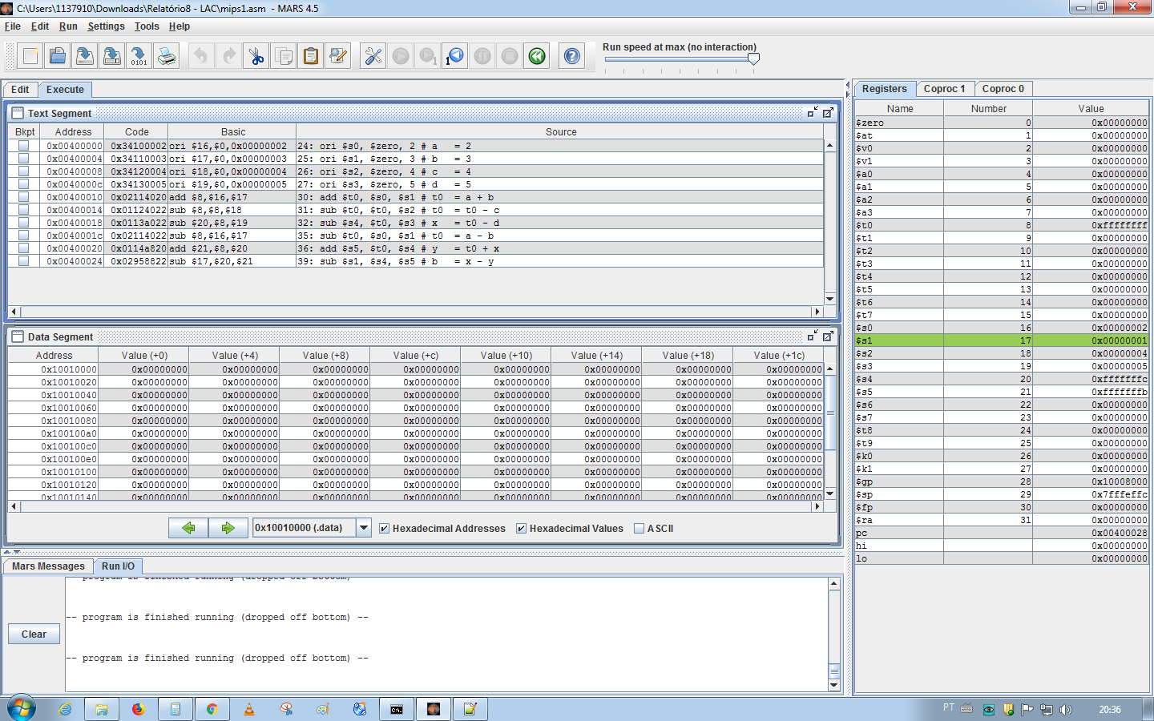

Programa 2

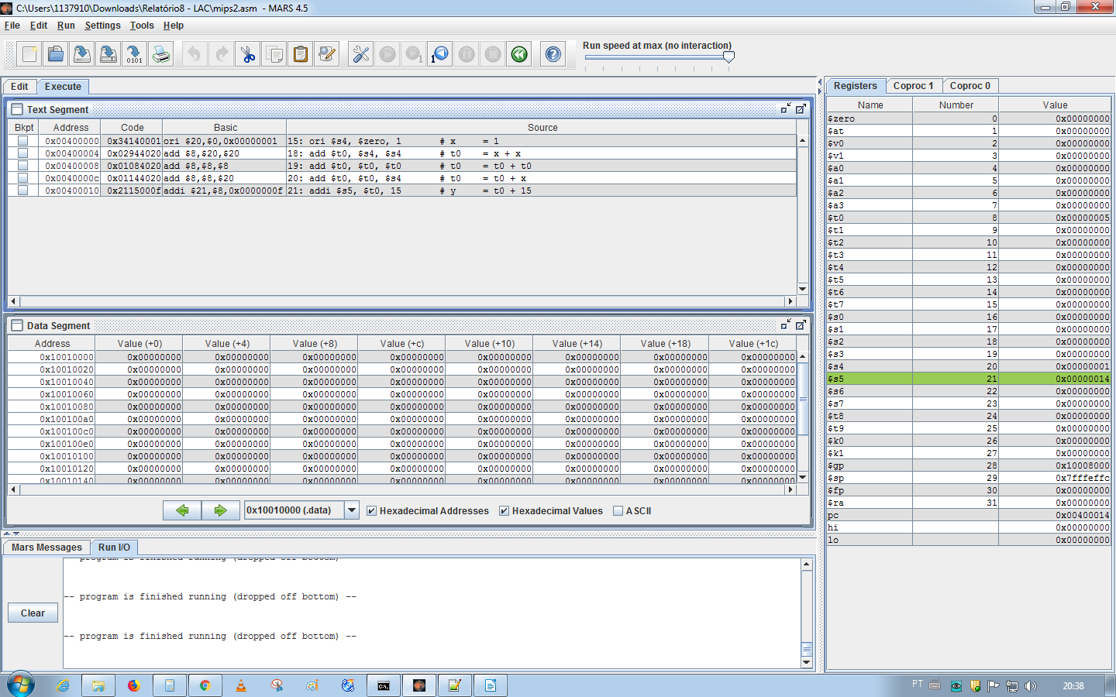

Programa 3

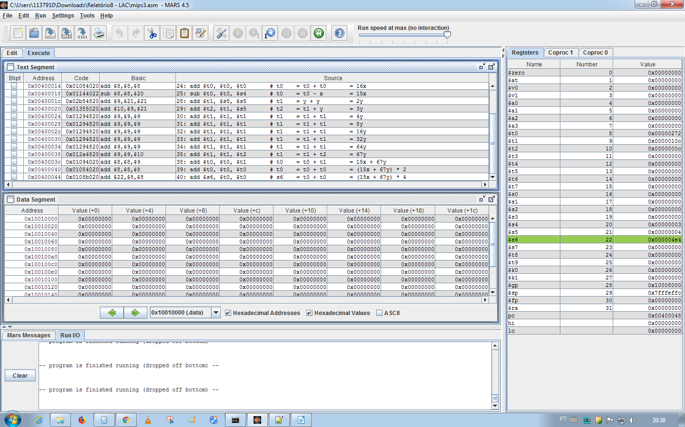
Programa 4

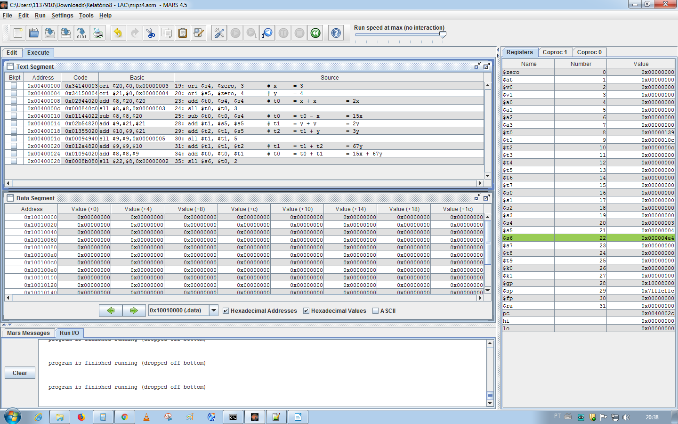

Programa 5

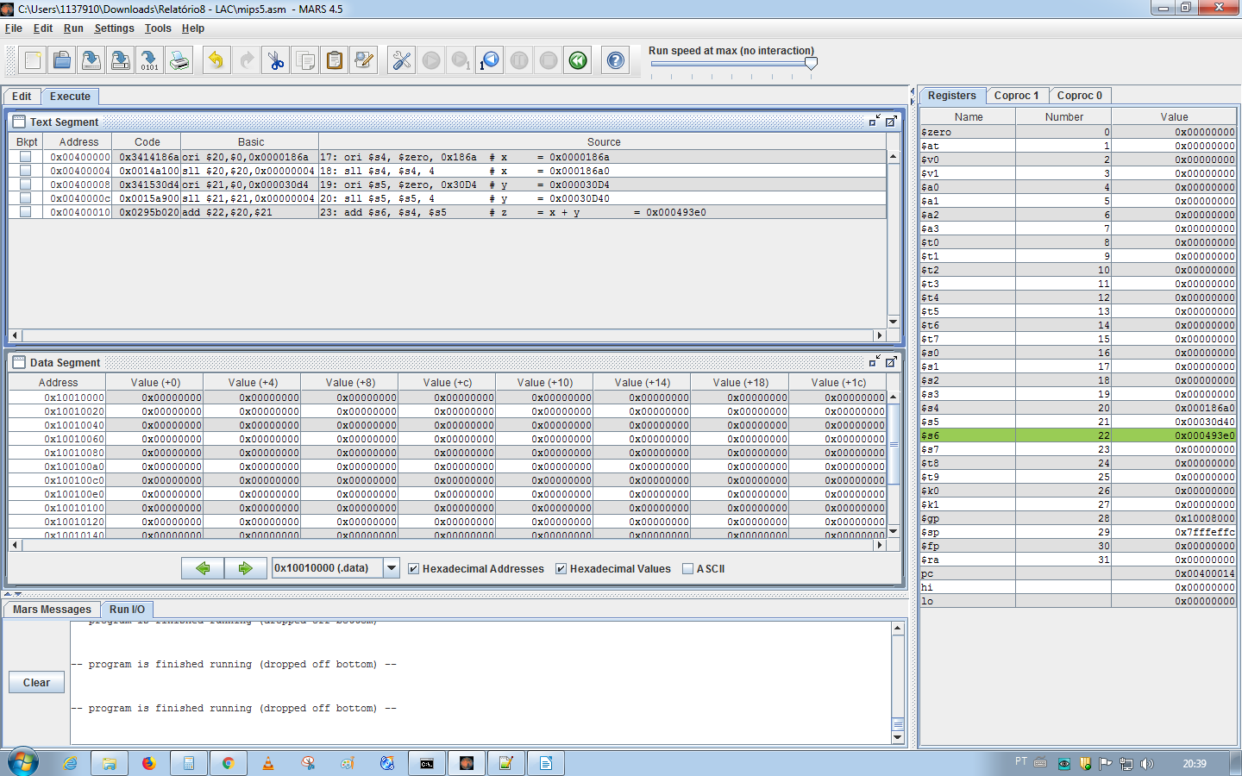
Programa 6

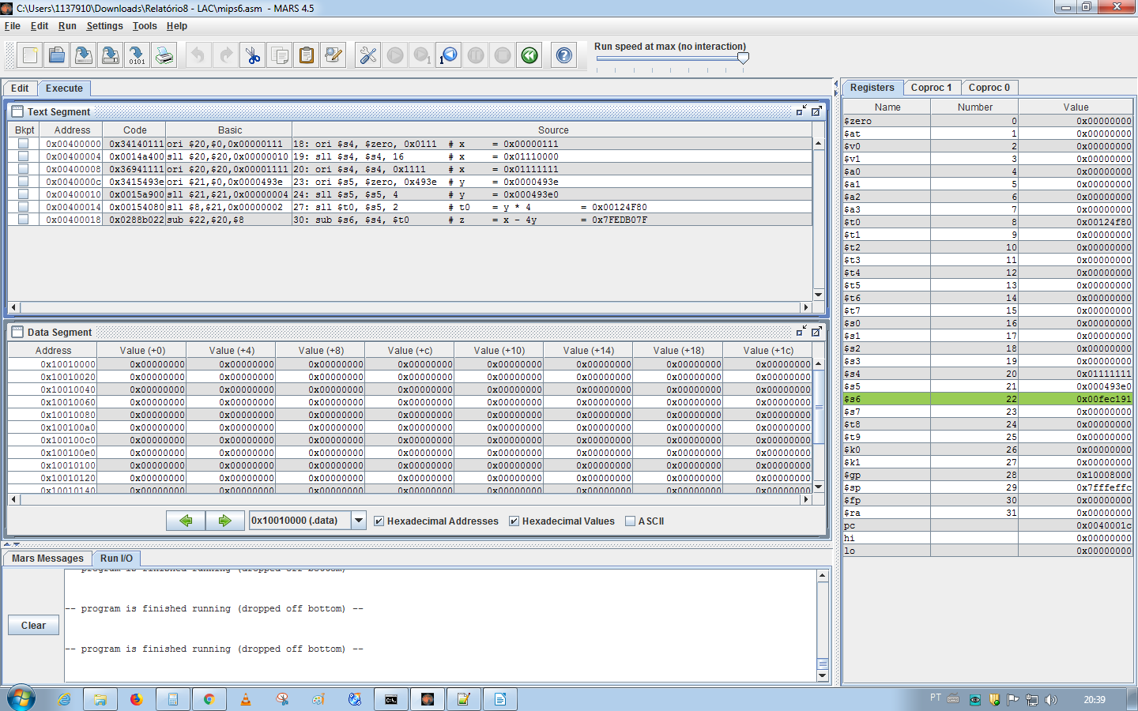

Programa 7

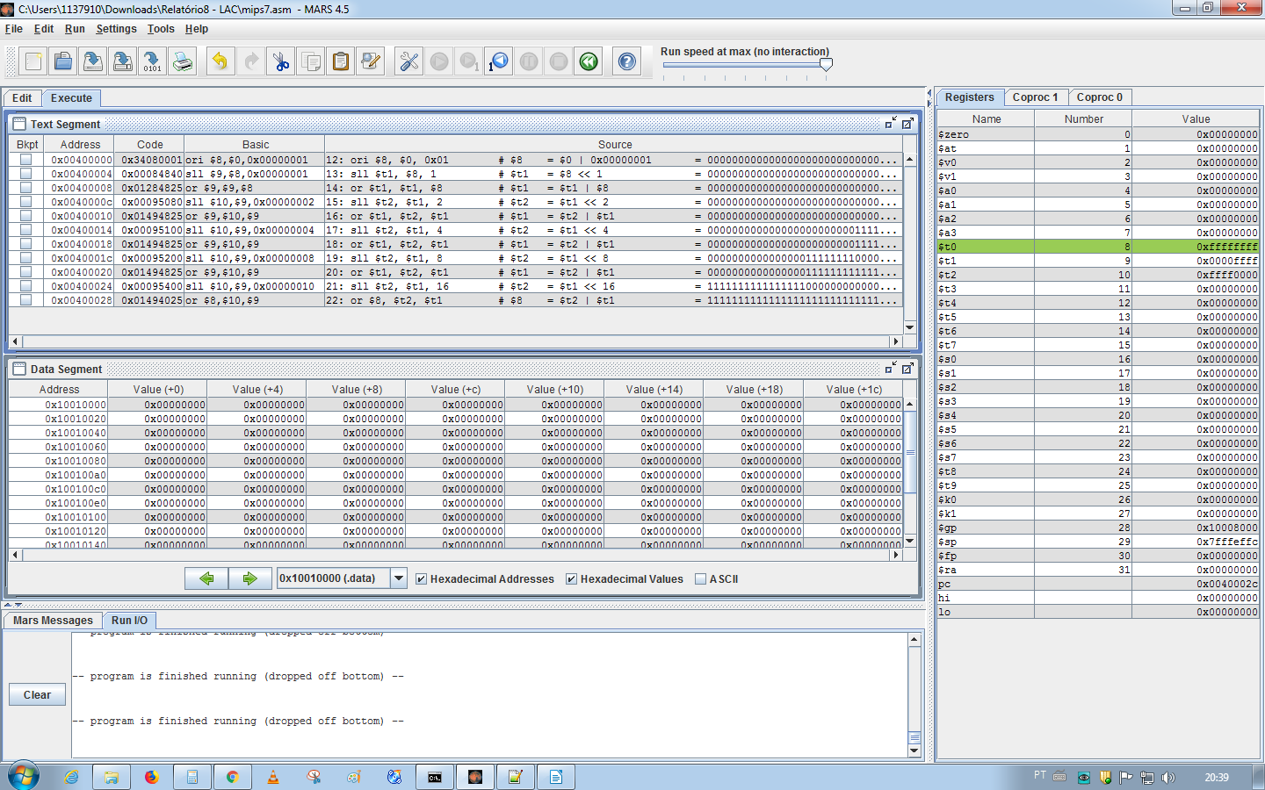
Programa 8

